**TEAMS asztali verziójának letöltése (számítógépre vagy laptopra)**

1. Töltse le a programot az alábbi linkről:

<https://www.microsoft.com/hu-hu/microsoft-365/microsoft-teams/download-app>

1. Válassza az asztali verzió letöltését!

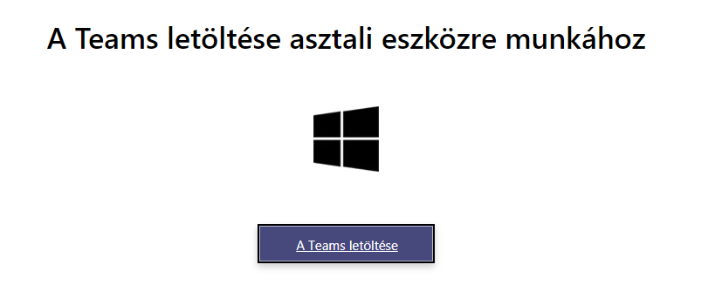

1. Kattintson a letöltött állományra és egy kis várakozás után feltelepül a program.  
   Előfordulhat, hogy egy Microsoft Framework keretrendszer is feltelepül!

**Első belépés megvalósítása**

1. Lépjen be az iskolától kapott bejelentkezési címmel (névvel).

Pl: név: **kover.jozsef@vasvarialtisk-szfv.sulinet.hu**

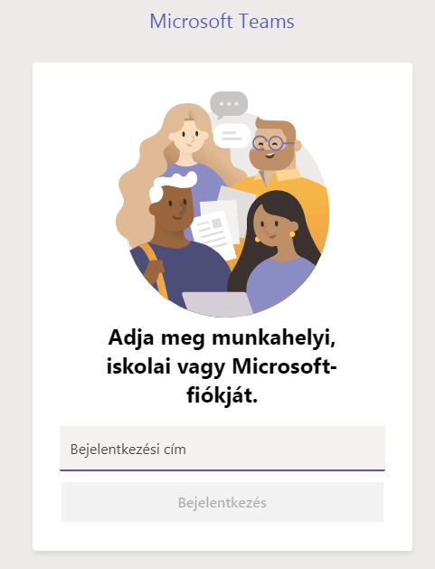jelszó: **KovJoz7b**

1. 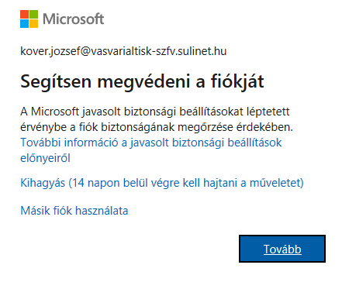A jelszó beírása után a képen láthat információ jelenik meg:

**Válassza a KIHAGYÁS sort!!!**

**Kérném, hogy az első belépéskor NE válassza TOVÁBB gombot, mert az Office biztonsági beléptetés alkalmazására még van 14 napja és ahhoz szükség lesz a mobilon egy Microsoft Autehticator Appsra! A szülői értekezlet után érdemes ezzel foglalkozni! Az ezzel kapcsolatos segítséget a „ második bejelentkezés c, fejezetben olvashatja!**

Folytassa a belépést a 3. pontban leírtak szerint

1. Az első belépéskor tehát, javasolt a

sorra kattintani!

1. 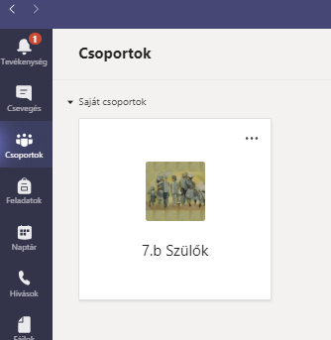A sikeres belépéssel a képernyőn Az Ön osztályának csoportja fog megjelenni

A hibásan beírt bejelentkezési címre vagy jelszóra furcsamódon kódot kér a program. A sikertelen belépéskor érdemes újra indítani a már feltelepült Teams-et!

1. A képernyőnkön megjelenő Teams nagy valószínűséggel angol feliratos. Állítsa be a magyar nyelvet!

Kattintson ajobb oldalaon a monogramjára, majd válassza a **Settings** menüt!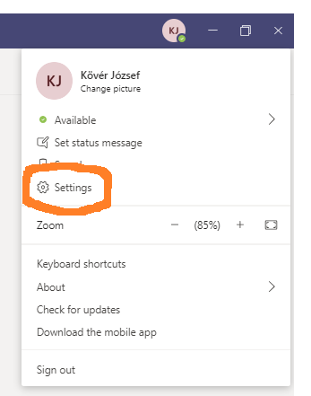

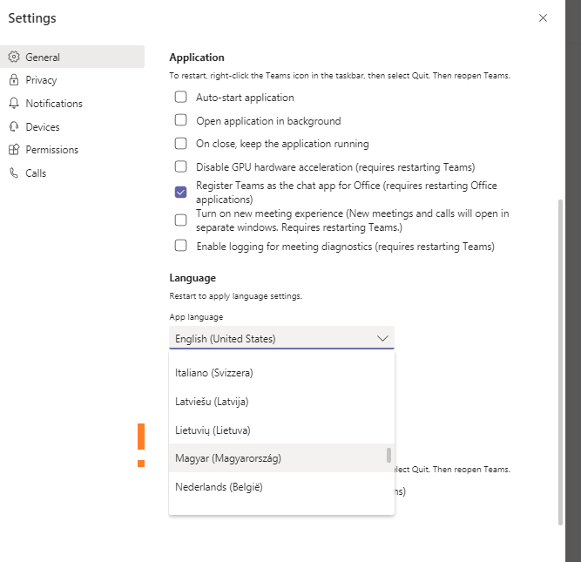Azon belül a Language- menüben a Magyarországot.

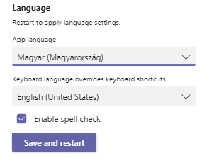Majd, Save end restart! Mentés és újraindul a program!

… és készen is vagyunk a telepítéssel, az első belépéssel és a nyelvi beállítással. A továbbiakban bemutatásra kerül az első kapcsolatfelvétel módja (értekezlet).